
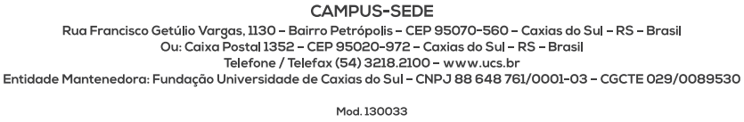

PROCESSO SELETIVO PARA INGRESSO NO PROGRAMA DE
PÓS-GRADUAÇÃO EM FILOSOFIA – MESTRADO

ANEXO I

AUTODECLARAÇÃO PARA PESSOAS NEGRAS

Eu (informar nome completo – sem abreviações) ___________________________________
_____________________________________________, inscrito no CPF ou Passaporte sob o nº ____________________________ e portador do RG nº ___________________________,
DECLARO ser pessoa preta ( ) e apto a concorrer às vagas destinadas para pessoas negras instituídas pelas políticas afirmativas previstas no Processo Seletivo para ingresso no Programa de Pós-Graduação em Filosofia – Mestrado – Campus Sede, da Universidade de Caxias do Sul (UCS).
Declaro, ainda, plena ciência e concordância:
I – A Autodeclaração apresentada será avaliada por Comissão Institucional que poderá, se entender necessário, a qualquer momento, convocar-me para entrevista; e
II – Se constatada a falsidade desta Autodeclaração pela Comissão Institucional, apurada em procedimento próprio e a qualquer tempo, estarei sujeito às medidas legais cabíveis, inclusive com a perda da vaga no referido processo seletivo.

__________________________, _____de______de 20___.
______________________________________
Assinatura do (a) declarante

